**Dokumentasi Kontak**

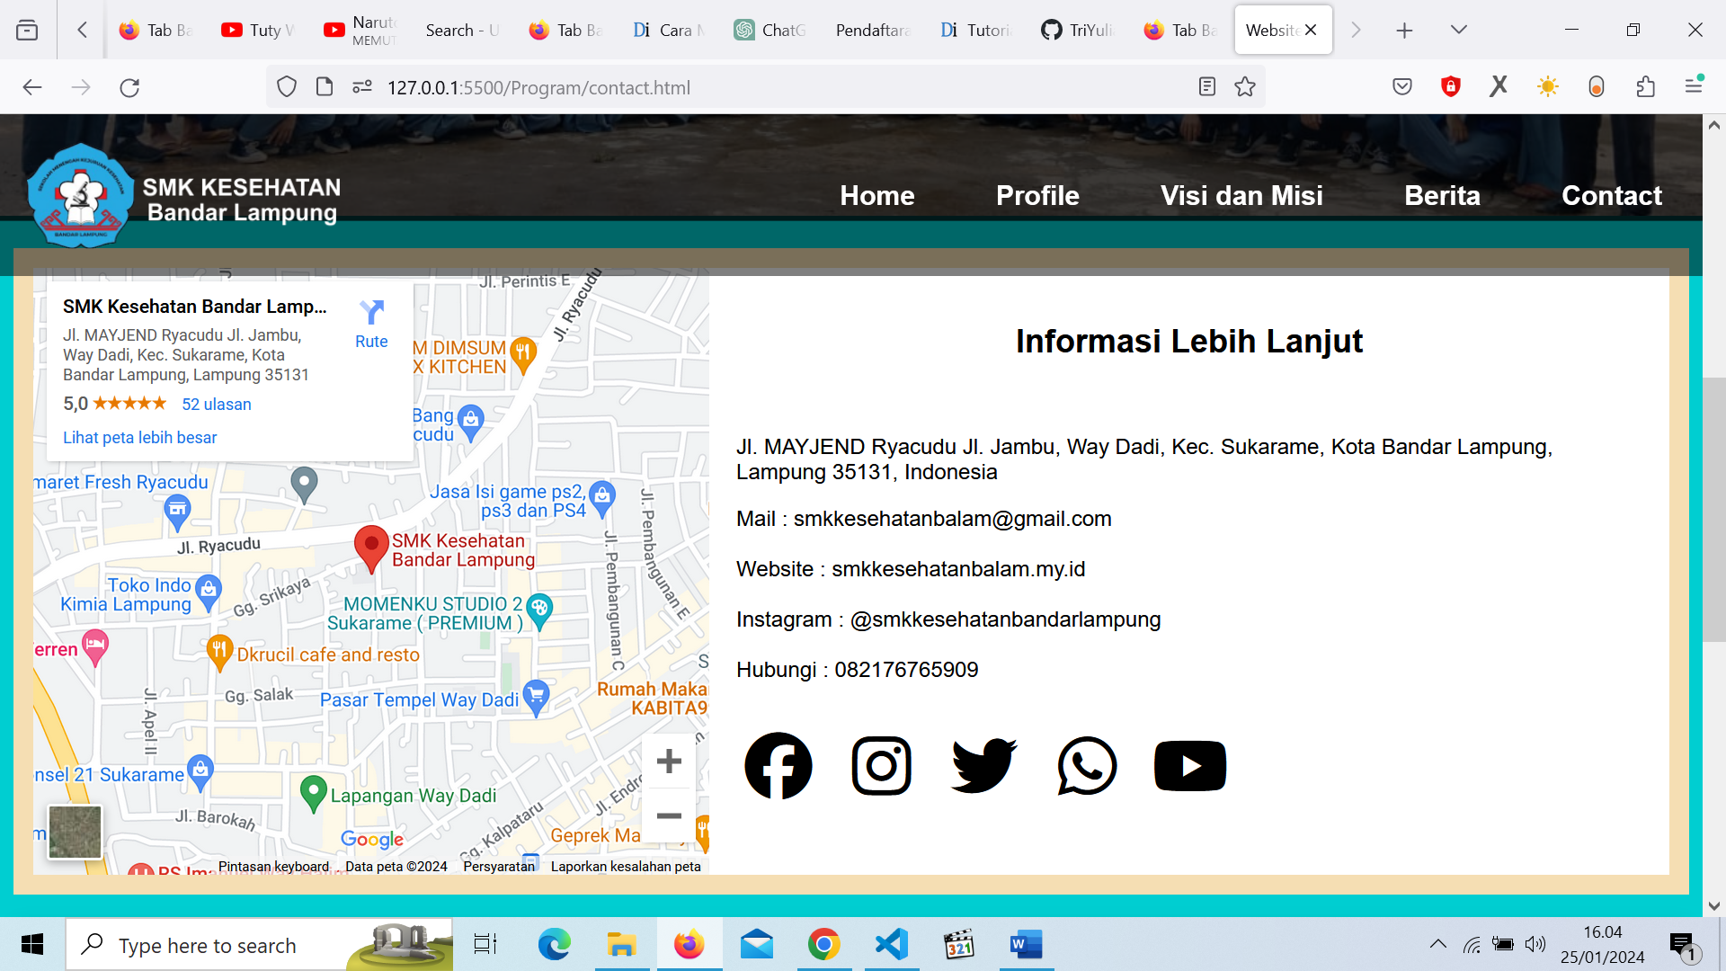

**Ini adalah tampilan kontak menampilkan map dan informasi kontak seperti Alamat, mail, no telephone adapula tampilan icon social media**

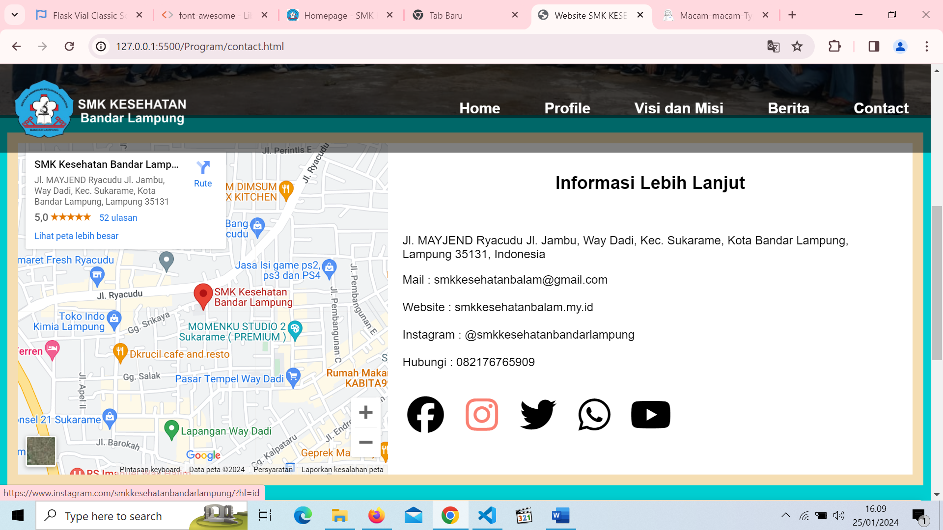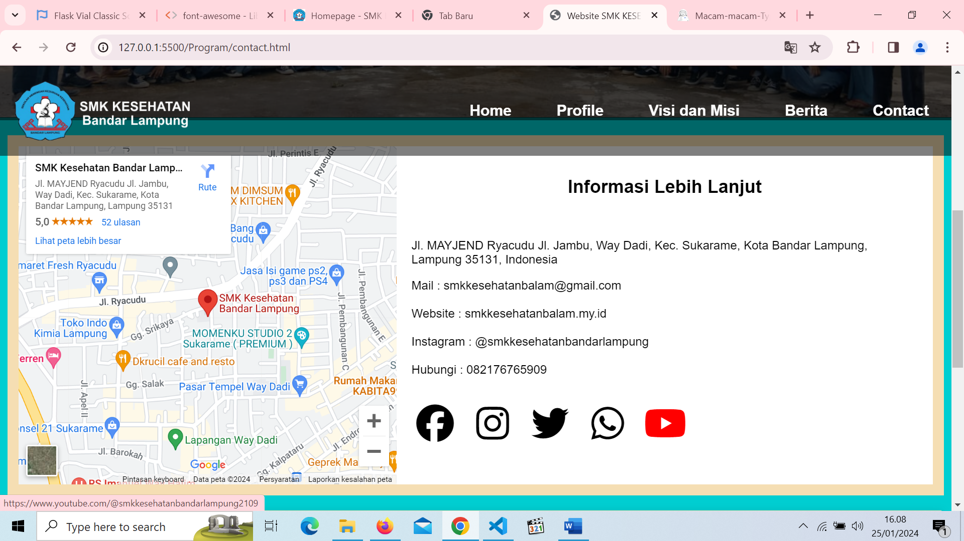

**Ketika cursor diarahkan ke icon otomatis icon akan merubah warna menggunakan fungsi hover lalu Ketika icon di klik akan mengarah ke link social media sesuai icon yang dipilih**

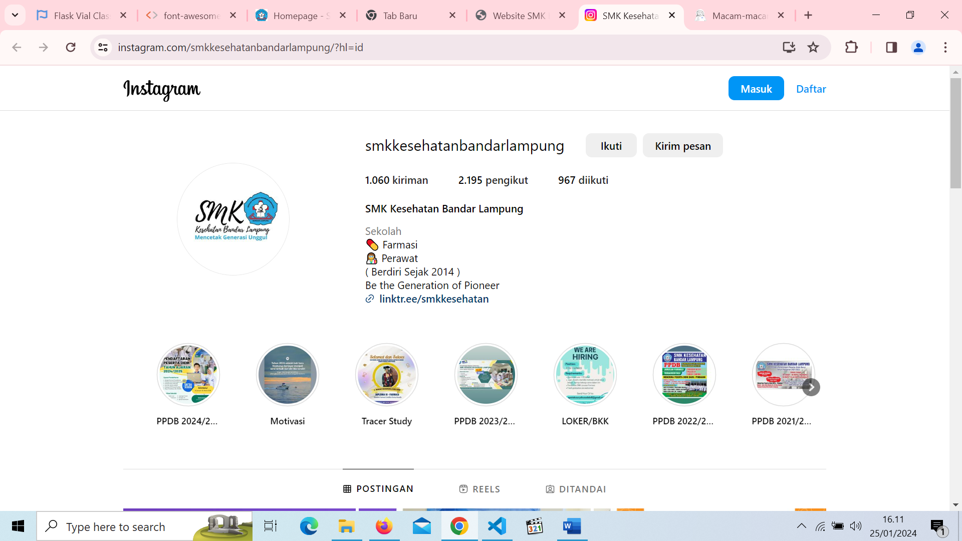

**SOURCE CODE**

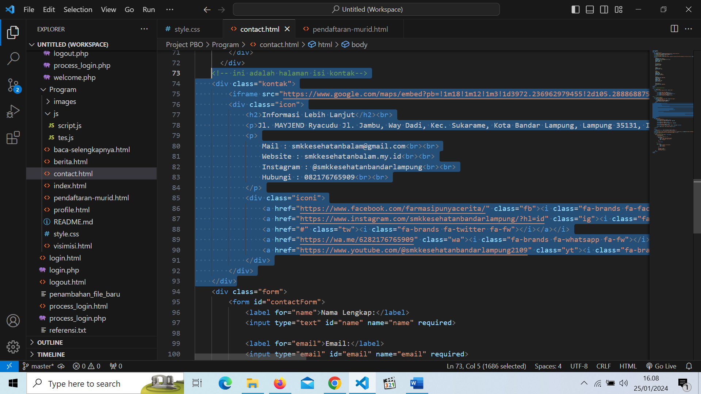

**Ini adalah sourcode kontak menggunakan iframe untuk memunculkan map, lalu menggunakan h2 untuk judul dan p untuk deskripsi lalu menggunakan a href untuk memunculkan icon**

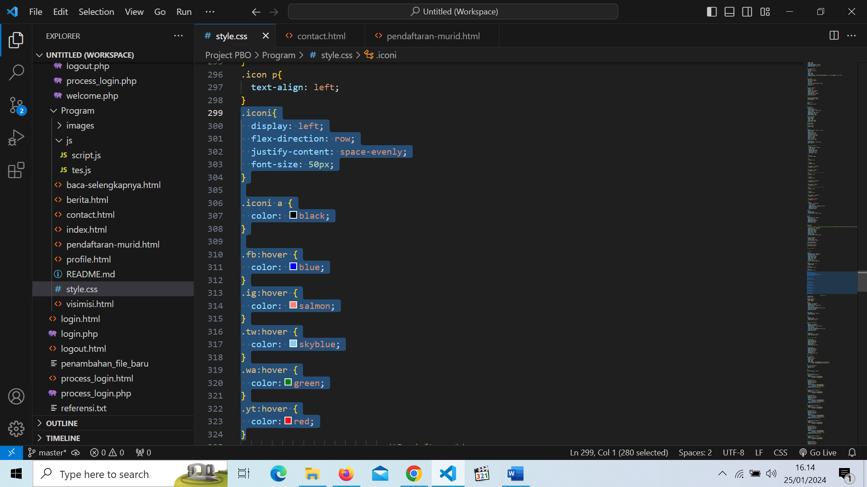

**Ini adalah css dari kontak disini mengatur tata letak ukuran map width dan height lalu social media icon before and after hover terjadi perubahan warna pada icon Ketika cursor diarhkan ke icon**

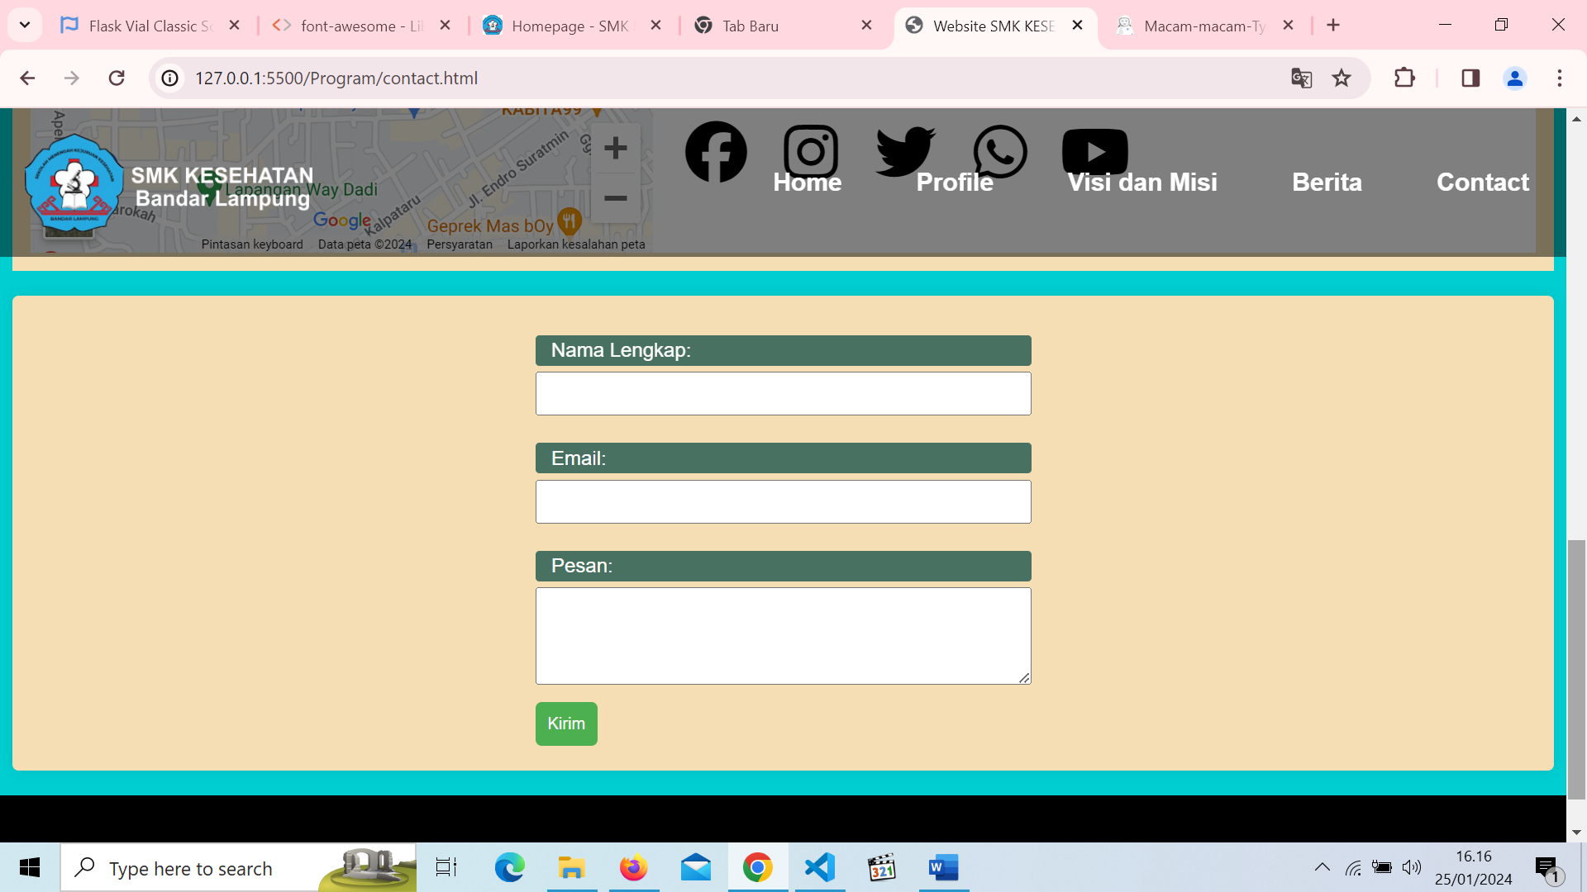

**Ini adalah tampilan email dibawah tampilan kontak berfungsi mengirim pesan dengan mengisi nama, email, dan pesan lalu mengklik submit button**

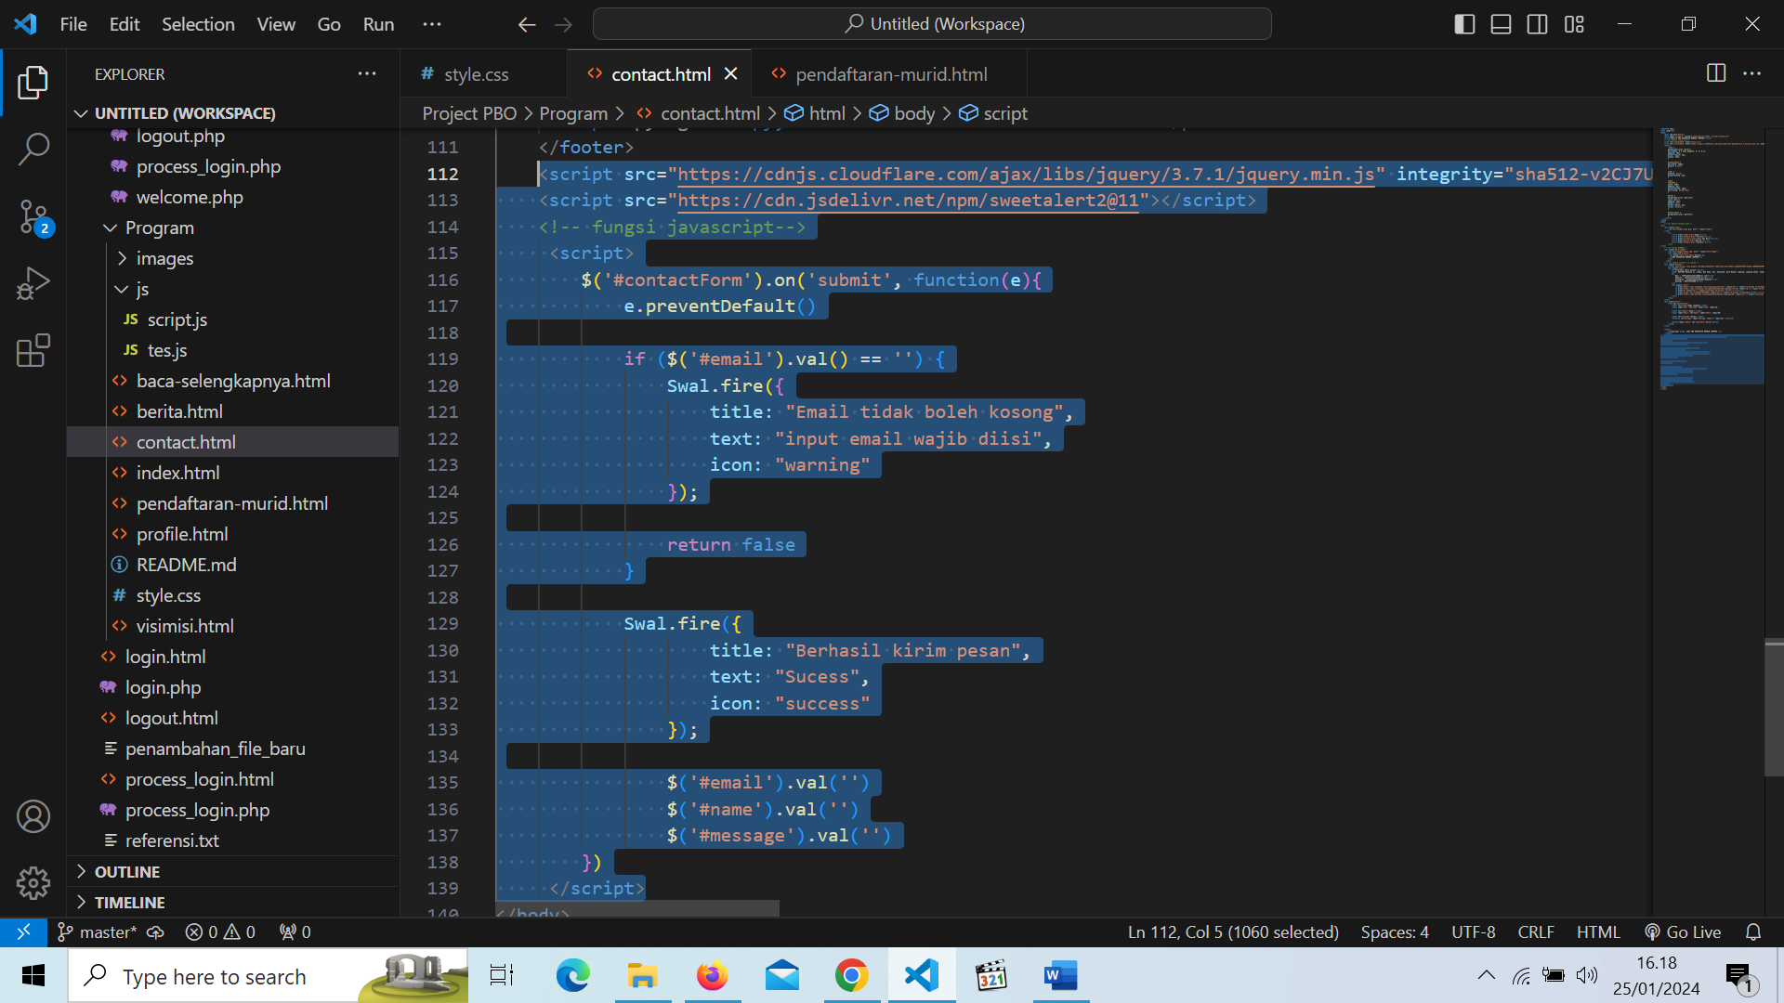

**Ini adalah tampilan javascript dari form email tersebut disini menggunakan fungsi required, alert warning success lalu Ketika di submit form akan kosong Kembali**

